Cuestionario de Salud del Paciente

Nombre: _______________________________ Edad: _________ Ocupacion: ______ __________________
Estado Actual del Trabajo (circulo): Retirado Tiempo Completo Tiempo Parcial Estudiante
Desempleados Trabajadores por Cuenta Propia Ama de Casa Fuera del Trabajo
Cual es el motive de su visitaa? ___________________________________________________

¿Con qué frecuencia tiene dolor? (círculo):
Constante (76-100%) Frecuentes (51-75%) Ocasionalmente (26-50%) Intermitentemente (0-25%)
¿Están cambiando los síntomas? (círculo): Mejorando No Cambia Empeorando
¿A quién has visto para esto? (círculo): Nadien Un Quiropráctico Un Terapista Físico
Un Terapista Ocupacional Un Medico
Que pruebas te has hecho? ________________________________________
Fecha de Rayos X: _______________ Fecha de MRI/CT : _______________ Otros: _______________
Escala de Clasificación del Dolor:
(Dibuje un círculo en la escala de dolor a continuación que mejor describa su dolor en la actualidad.)
SIN DOLOR | BAJO | MEDIO | ALTO | INTENSO
0 | 1 2 3 | 4 5 6 | 7 8 9 | 10

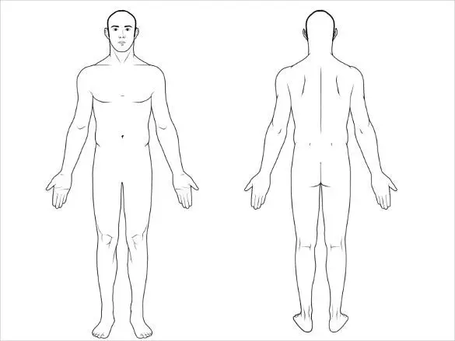
DERECHO
IZQUIERDA IZQUIERDA
DERECHO
Utiliza los símbolos que se indican a continuación para describir el lugar y el tipo de dolor o las sensaciones inusuales que tienes, dibujando en la(s) imagen(es) de arriba.
OOOO | Alfileres y Agujas
XXXX | Entumecimiento
////// | Dolor agudo/apuñalamiento
= = = = | Dolor sordo/ dolorido

